ODONTOCLINIC
  - Documentación Técnica del Sistema

Proyecto de Seminario
Ingeniería en Sistemas
Universidad Mariano Gálvez de Guatemala

Estudiante: [Completar información]
Docente: [Completar información]
Sede: [Completar información]
Fecha: 5 de octubre de 2026

Control del documento
Campo | Valor
Nombre del documento | Documentación Técnica de OdontoClinic
Sistema | OdontoClinic
Versión del documento | 1.0
Fecha de elaboración | 5 de octubre de 2026
Estado | Auditoría técnica del código fuente
Versiones declaradas del sistema | Frontend 0.0.0; backend 0.0.1

Este documento describe el estado verificable del repositorio auditado. Las recomendaciones aparecen separadas de los controles implementados y no se presentan como capacidades actuales.

Tabla de contenido
Control del documento 2
Tabla de contenido 3
1 Introducción 6
2 Objetivo de la documentación 6
3 Alcance del sistema 6
3.1 Funcionalidades implementadas 6
3.2 Funcionalidades parciales o con desacople 6
3.3 Elementos encontrados sin uso operativo demostrado 6
4 Descripción general del sistema 7
5 Arquitectura del sistema 8
5.1 Responsabilidades por capa 8
6 Stack tecnológico 8
7 Estructura del proyecto 9
8 Arquitectura del Frontend 10
8.1 Rutas 10
8.2 Servicios y comunicación 10
8.3 Estado y almacenamiento 10
8.4 Manejo de errores frontend 10
9 Arquitectura del Backend 11
9.1 Inicio y configuración HTTP 11
10 Módulos funcionales 11
10.1 Autenticación 11
10.2 Dashboard 11
10.3 Agenda y citas 11
10.4 Pacientes 11
10.5 Historia clínica 12
10.6 Reportes 12
10.7 Usuarios y perfil 12
11 Autenticación y autorización 12
11.1 Mecanismo de autenticación 12
11.2 Protección efectiva 13
11.3 Expiración, refresh y logout 13
12 Roles y permisos 13
13 API REST 14
13.1 Raíz y autenticación 14
13.2 Usuarios 14
13.3 Pacientes 14
13.4 Citas 14
13.5 Historia clínica 15
13.6 Cuerpos principales 15
14 Base de datos 16
14.1 Enums 16
15 Diccionario de datos 16
15.1 Usuario 16
15.2 Paciente 17
15.3 Cita 17
15.4 HistoriaClinica 17
16 Modelo entidad relación 18
17 Flujos principales del sistema 18
17.1 Inicio de sesión 18
17.2 Alta de paciente 19
17.3 Programación de cita 19
17.4 Consulta de historia 19
17.5 Generación de reporte 19
18 Seguridad 19
18.1 Controles implementados 19
18.2 Riesgos identificados 19
19 Configuración del sistema 20
20 Variables de entorno 20
21 Instalación y ejecución local 21
21.1 Prerrequisitos verificables 21
21.2 Backend 21
21.3 Frontend 21
21.4 Build 21
22 Scripts disponibles 21
22.1 Frontend 21
22.2 Backend 21
23 Despliegue 22
24 Manejo de errores 22
25 Validaciones 22
26 Pruebas 23
27 Dependencias principales 23
28 Consideraciones de mantenimiento 23
29 Limitaciones técnicas identificadas 24
30 Recomendaciones técnicas 24
31 Información pendiente de documentación 25
32 Conclusiones técnicas 25
Anexo A Trazabilidad de evidencia 26
Anexo B Estado de la auditoría 26

En Microsoft Word, seleccione la tabla y use Actualizar campo para recalcular títulos y páginas después de editar el documento.

1 Introducción
OdontoClinic es una aplicación web para gestionar usuarios de la clínica, pacientes, citas, consulta de historial basado en citas y generación de reportes. El repositorio contiene un frontend Angular y una API NestJS que persiste datos mediante Prisma en PostgreSQL. La aplicación ofrece autenticación con JWT, aunque la protección del backend se aplica únicamente a dos rutas del módulo de autenticación.
La auditoría encontró una separación clara entre interfaz, API y persistencia, junto con diferencias entre los controles visibles en el frontend y la autorización aplicada por el servidor. Estas diferencias son relevantes para operar y mantener el sistema de forma segura.

2 Objetivo de la documentación
El objetivo es permitir que un desarrollador comprenda la estructura, las dependencias, los contratos HTTP, el modelo de datos, la autenticación, la configuración y el procedimiento de ejecución que pueden demostrarse con el código actual. El documento también registra limitaciones técnicas y recomendaciones sin atribuir al sistema funciones no implementadas.

3 Alcance del sistema

3.1 Funcionalidades implementadas
- Inicio de sesión con correo y contraseña, emisión de un JWT y almacenamiento de la respuesta en localStorage.
- Dashboard con métricas derivadas de pacientes y citas de una fecha seleccionada.
- Agenda con vistas diaria, semanal y mensual; alta, edición, cambio de estado y eliminación de citas.
- Alta, consulta, edición, filtrado, paginación y eliminación condicionada de pacientes.
- Consulta de perfil de paciente e historial construido con citas asociadas.
- Reportes de pacientes, citas e historial clínico agregados en el navegador y exportables a CSV, XLSX y PDF.
- Gestión de usuarios desde la interfaz, con roles ADMIN, DOCTOR y RECEPCIONISTA.
- API CRUD para usuarios, pacientes, citas e historias clínicas, además de registro, login, perfil y actualización autenticada.

3.2 Funcionalidades parciales o con desacople
- El frontend denomina historia clínica a una vista de citas y notas; no consume el CRUD backend de HistoriaClinica ni muestra diagnóstico, tratamiento u observaciones persistidos en esa entidad.
- El servicio de reportes contiene rutas HTTP hipotéticas dentro de una rama desactivada. El backend no implementa un controlador de reportes; la ruta activa agrega datos en el cliente.
- Los parámetros date, search y pacienteId se envían desde el frontend, pero los controladores backend no los reciben ni procesan. La aplicación vuelve a filtrar en el cliente.
- Existe un RolesGuard y un decorador Roles, pero ningún controlador los aplica.
- El campo refreshToken existe en el esquema, pero el frontend lo utiliza como identificador del doctor asignado a una recepcionista. No existe una operación de renovación de JWT.

3.3 Elementos encontrados sin uso operativo demostrado
- Las clases de entidad TypeScript de Usuario, Paciente, Cita e HistoriaClinica están vacías.
- frontend/src/app/pacientes/temp.service.ts es una copia incompleta que no aparece importada por la aplicación compilada.
- backend/dev.db tiene tamaño cero; el esquema activo configura PostgreSQL y no referencia ese archivo.
- GET / y sus pruebas conservan la respuesta de plantilla Hello World!.

4 Descripción general del sistema
El navegador arranca una aplicación Angular basada en componentes standalone. Las rutas funcionales se protegen con authGuard, que comprueba si existe un access_token en localStorage. Los servicios de dominio usan HttpClient contra una URL de API codificada en el frontend. Un interceptor agrega el encabezado Authorization Bearer cuando encuentra un token.
NestJS recibe las solicitudes en controladores por recurso y delega en servicios que ejecutan operaciones Prisma. Prisma obtiene la conexión PostgreSQL desde DATABASE_URL. La API no establece un prefijo global, por lo que los paths documentados parten de la raíz del servidor.

5 Arquitectura del sistema
La arquitectura observada es cliente servidor con separación de frontend, API y capa de persistencia. El frontend concentra parte de la lógica de alcance de datos: filtra citas y pacientes por el usuario almacenado, resuelve nombres de pacientes con solicitudes adicionales y agrega reportes. El backend ofrece CRUD directo mediante Prisma.
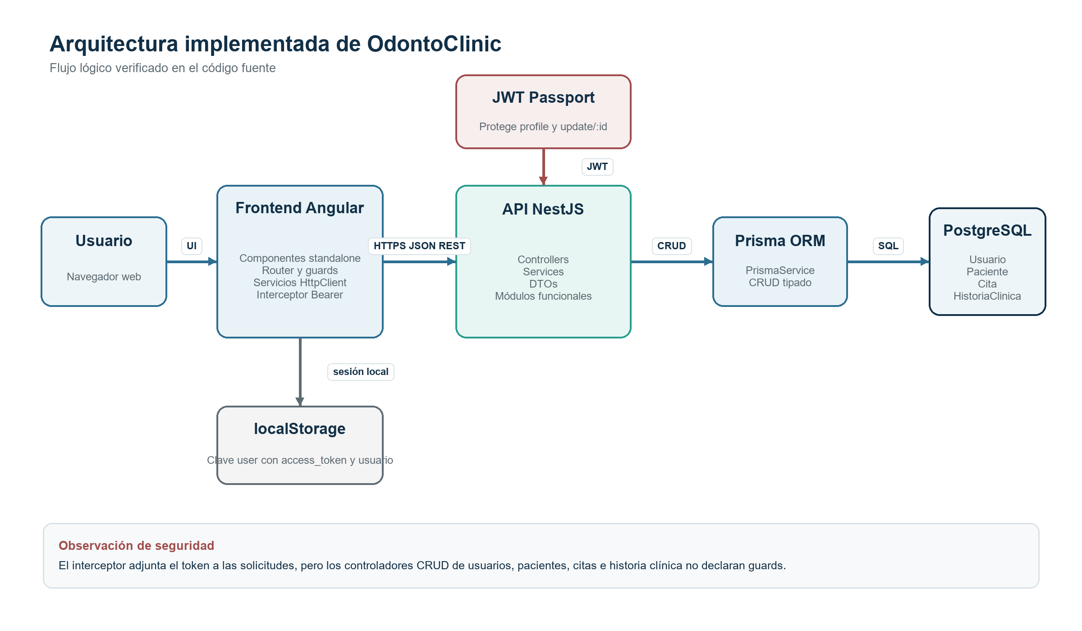
Figura 1. Arquitectura lógica reconstruida desde el código fuente.

5.1 Responsabilidades por capa
Capa | Responsabilidad verificada | Evidencia principal
Presentación | Vistas, formularios, filtros, navegación y exportación de reportes. | frontend/src/app
Cliente HTTP | Mapeo de modelos, transformación de fechas, filtros locales y consumo REST. | Servicios Angular por módulo
API | Rutas HTTP, autenticación, servicios CRUD y respuestas de NestJS. | backend/src
Acceso a datos | PrismaClient global, conexión y operaciones sobre modelos. | backend/src/prisma
Persistencia | Tablas, enums, restricciones y relaciones PostgreSQL. | backend/prisma/schema.prisma y migración

6 Stack tecnológico
Tecnología | Versión comprobada | Uso | Evidencia
Angular | 19.2.25 | SPA y componentes standalone | frontend/package-lock.json
Angular CLI | 19.2.27 | Build, serve y pruebas | frontend/package-lock.json
TypeScript frontend | 5.7.3 | Código del cliente | frontend/package-lock.json
Bootstrap | 5.3.8 | Estilos y modales | frontend/package-lock.json y index.html
RxJS | 7.8.2 | Flujos HTTP y estado asíncrono | package-lock de ambos componentes
ExcelJS | 4.4.0 | Exportación XLSX | frontend/package-lock.json
jsPDF | 3.0.4 | Exportación PDF | frontend/package-lock.json
jsPDF AutoTable | 5.0.8 | Tablas en PDF | frontend/package-lock.json
NestJS | 11.1.6 | API HTTP modular | backend/package-lock.json
Prisma Client | 6.17.1 | ORM y acceso a datos | backend/package-lock.json
PostgreSQL | No fijada | Motor definido por el datasource | backend/prisma/schema.prisma
bcrypt | 6.0.0 | Hash y comparación de contraseñas | backend/package-lock.json
Passport JWT | 4.0.1 | Extracción y validación Bearer | backend/package-lock.json
Jest | 30.1.3 | Pruebas backend | backend/package-lock.json
Karma | 6.4.4 | Pruebas frontend | frontend/package-lock.json

7 Estructura del proyecto
El repositorio mantiene frontend y backend como proyectos npm independientes. El package.json raíz solo declara @nestjs/config y no coordina scripts de ambos componentes.
odonto_clinic/
├─ frontend/
│ ├─ src/app/ componentes, rutas, guards y servicios
│ ├─ src/assets/ recursos SVG
│ ├─ angular.json build, test y deploy gh-pages
│ └─ package.json scripts y dependencias del cliente
├─ backend/
│ ├─ src/auth/ login, JWT, DTOs y guards
│ ├─ src/{usuarios,pacientes,citas,historia-clinica}/
│ ├─ src/prisma/ módulo y servicio Prisma
│ ├─ prisma/ schema y migración inicial
│ ├─ test/ prueba e2e de la ruta raíz
│ └─ package.json scripts y dependencias de la API
└─ package.json dependencia raíz sin scripts

8 Arquitectura del Frontend
El frontend usa bootstrapApplication y componentes standalone. app.config.ts registra el router, HttpClient con AuthInterceptor y coalescencia de eventos. Las rutas login, dashboard, agenda, pacientes, historia clínica, reportes, configuración y perfil se declaran en app.routes.ts.

8.1 Rutas
Ruta | Componente | Carga | Protección
/login | LoginComponent | Lazy | loginGuard evita mostrarla si existe token
/dashboard | DashboardComponent | Directa | authGuard
/agenda | AgendaComponent | Directa | authGuard
/pacientes | PacientesComponent | Directa | authGuard
/pacientes/:id | PacientePerfilComponent | Lazy | authGuard
/historia-clinica | HistoriaClinicaComponent | Directa | authGuard
/reportes | ReportesComponent | Directa | authGuard
/configuracion | ConfiguracionComponent | Directa | authGuard; no guard de rol
/perfil | PerfilComponent | Lazy | authGuard
** | Redirección | - | Envía a /dashboard

8.2 Servicios y comunicación
Servicio | Responsabilidad | API activa
AuthService | Login, logout, token y usuario actual | https://odonto-clinic.onrender.com
AgendaService | CRUD de citas, fechas, filtros y nombres de pacientes | Misma URL
PacientesService | CRUD, mapeo de fechas y alcance por usuario | Misma URL
HistoriaClinicaService | Combina paciente con citas filtradas | Misma URL
UsuariosService | Gestión de usuarios | Misma URL
ReportesService | Agrega datos en el cliente | No usa /reportes mientras useClientAggregation sea true

8.3 Estado y almacenamiento
La aplicación usa signals y computed para estado de interfaz. La autenticación se guarda como JSON bajo la clave user de localStorage. El interceptor lee access_token de esa estructura. Los almacenes mock dentalpro_pacientes_v1 y dentalpro_usuarios_v1 permanecen en servicios, pero useMock está configurado en false.

8.4 Manejo de errores frontend
Los componentes gestionan errores mediante callbacks de subscribe y mensajes de interfaz. Algunos servicios sustituyen errores por arreglos vacíos o valores undefined mediante catchError. HistoriaClinicaService aplica timeout de 10 segundos y, ante cualquier error, devuelve un paciente vacío con citas vacías, por lo que puede ocultar la causa original a la vista.

9 Arquitectura del Backend
AppModule importa UsuariosModule, PacientesModule, CitasModule, HistoriaClinicaModule y AuthModule. PrismaModule es global y expone PrismaService. Cada módulo CRUD sigue Controller a Service a PrismaService. No hay capa repository adicional ni filtros globales de excepciones registrados.
Módulo | Controlador | Servicio | Persistencia
Auth | AuthController | AuthService | Usuario mediante Prisma
Usuarios | UsuariosController | UsuariosService | Usuario
Pacientes | PacientesController | PacientesService | Paciente
Citas | CitasController | CitasService | Cita
Historia clínica | HistoriaClinicaController | HistoriaClinicaService | HistoriaClinica
Prisma | - | PrismaService | Conexión y desconexión del cliente

9.1 Inicio y configuración HTTP
- NestFactory crea AppModule y escucha PORT o 3000.
- CORS permite http://localhost:4200, https://yorchriv.github.io y https://odonto-clinic.onrender.com, con credenciales y métodos CRUD.
- No se registra ValidationPipe global, prefijo global, Swagger, Helmet, rate limiting ni filtro global de excepciones.

10 Módulos funcionales

10.1 Autenticación
Valida usuario activo, compara la contraseña con bcrypt y firma un JWT. Expone registro, login, perfil y actualización autenticada.

10.2 Dashboard
Combina AgendaService y PacientesService para mostrar conteos y accesos rápidos; no tiene endpoint propio.

10.3 Agenda y citas
Gestiona citas, estados y periodos. El backend ofrece CRUD de Cita; el frontend filtra por usuario y fecha.

10.4 Pacientes
Gestiona datos personales, estado y alergias. El backend incluye creador, citas e historias al consultar pacientes.

10.5 Historia clínica
El backend persiste HistoriaClinica, pero la vista actual reconstruye un historial de citas y notas sin consumir esa entidad.

10.6 Reportes
Genera reportes en el cliente y exporta CSV, XLSX y PDF. No existe módulo backend de reportes.

10.7 Usuarios y perfil
La configuración permite gestionar cuentas y asignar una recepcionista a un doctor usando refreshToken. El perfil actualiza datos y contraseña mediante UsuariosService.

11 Autenticación y autorización
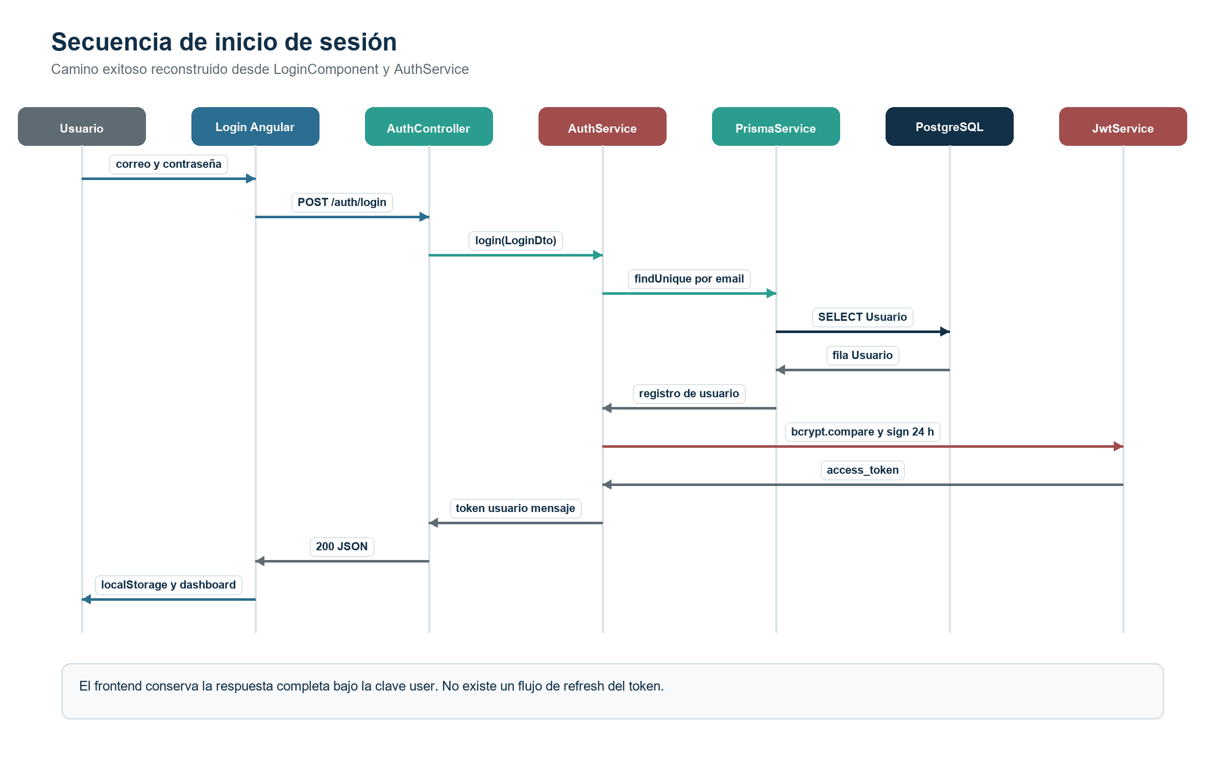
Figura 2. Secuencia exitosa de inicio de sesión.

11.1 Mecanismo de autenticación
- LoginComponent valida email y contraseña con Angular Validators.
- AuthService envía POST /auth/login.
- AuthService del backend busca Usuario por email, verifica activo y ejecuta bcrypt.compare.
- JwtService firma un payload con email, sub, rol, nombre y apellido; el login establece expiresIn en 24h.
- El frontend guarda la respuesta completa en localStorage y navega a /dashboard.
- AuthInterceptor adjunta el token como Bearer a solicitudes posteriores.

11.2 Protección efectiva
JwtAuthGuard está aplicado únicamente a GET /auth/profile y PUT /auth/update/:id. La segunda ruta permite actualizar al propio usuario o a cualquier usuario cuando req.user.rol es ADMIN. Los controladores de usuarios, pacientes, citas e historia clínica no declaran UseGuards.

11.3 Expiración, refresh y logout
El token emitido por login expira en 24 horas. AuthModule también declara signOptions de 7 días, pero login reemplaza ese valor al firmar. No existe endpoint de refresh. El campo refreshToken se devuelve al cliente, pero no participa en renovación; el frontend lo interpreta como id de doctor. Logout solo elimina la clave user de localStorage.

12 Roles y permisos
Los roles persistidos son ADMIN, DOCTOR y RECEPCIONISTA. La matriz distingue comportamiento de interfaz y control del servidor. Una restricción aplicada solo en el frontend no constituye autorización backend.
Funcionalidad | ADMIN | DOCTOR | RECEPCIONISTA | Enforcement backend
Ver navegación de usuarios | Visible | Oculta | Oculta | Ninguno en /configuracion; es ruta autenticada solamente
Crear usuario desde UI | Visible | No visible | No visible | POST /auth/register es público
Editar usuario desde configuración | Sí | Propio si entra por URL | Propio si entra por URL | PATCH /usuarios/:id no protegido
Eliminar usuario | Visible | Oculto | Oculto | DELETE /usuarios/:id no protegido
Consultar pacientes | Filtra por creador propio | Filtra por creador propio | Doctor asignado o propia cuenta | GET /pacientes devuelve todos
Gestionar citas | Agenda propia | Agenda propia | Agenda del doctor guardado en refreshToken | CRUD /citas no protegido
Eliminar cita | Permitido UI | Permitido UI | Bloqueado UI | DELETE /citas/:id no protegido
Eliminar paciente | Permitido si no tiene citas | Permitido si no tiene citas | Bloqueado UI | DELETE /pacientes/:id no verifica rol ni citas
Actualizar /auth/update/:id | Cualquier id | Solo propio id | Solo propio id | JwtAuthGuard y comprobación explícita

13 API REST
La API expone 25 rutas. Salvo las dos rutas marcadas con JWT, los controladores no declaran autenticación. Los DTOs CRUD sin decoradores funcionan como formas TypeScript, no como validación runtime demostrada.

13.1 Raíz y autenticación
Método | Endpoint | Descripción | Autenticación | Entrada | Respuesta observada
GET | / | Respuesta de plantilla | No | Ninguna | Hello World!
POST | /auth/register | Registra usuario y hashea contraseña | No | RegisterDto | Usuario sin password
POST | /auth/login | Valida credenciales y emite token | No | LoginDto | access_token, user y message
GET | /auth/profile | Obtiene identidad seleccionada | JWT | Bearer token | id, email, nombre, apellido y rol
PUT | /auth/update/:id | Actualiza usuario | JWT | id y UpdateUserDto | Usuario sin password

13.2 Usuarios
Método | Endpoint | Descripción | Autenticación | Entrada | Respuesta
POST | /usuarios | Crea usuario | No declarada | Body Create DTO | Registro creado por Prisma
GET | /usuarios | Lista usuario | No declarada | Sin parámetros efectivos | Arreglo de registros
GET | /usuarios/:id | Obtiene usuario por id | No declarada | id en ruta | Registro o null
PATCH | /usuarios/:id | Actualiza usuario | No declarada | id y Update DTO | Registro actualizado
DELETE | /usuarios/:id | Elimina usuario | No declarada | id en ruta | Registro eliminado

13.3 Pacientes
Método | Endpoint | Descripción | Autenticación | Entrada | Respuesta
POST | /pacientes | Crea paciente | No declarada | Body Create DTO | Registro creado por Prisma
GET | /pacientes | Lista paciente | No declarada | Sin parámetros efectivos | Arreglo de registros
GET | /pacientes/:id | Obtiene paciente por id | No declarada | id en ruta | Registro o null
PATCH | /pacientes/:id | Actualiza paciente | No declarada | id y Update DTO | Registro actualizado
DELETE | /pacientes/:id | Elimina paciente | No declarada | id en ruta | Registro eliminado

13.4 Citas
Método | Endpoint | Descripción | Autenticación | Entrada | Respuesta
POST | /citas | Crea cita | No declarada | Body Create DTO | Registro creado por Prisma
GET | /citas | Lista cita | No declarada | Sin parámetros efectivos | Arreglo de registros
GET | /citas/:id | Obtiene cita por id | No declarada | id en ruta | Registro o null
PATCH | /citas/:id | Actualiza cita | No declarada | id y Update DTO | Registro actualizado
DELETE | /citas/:id | Elimina cita | No declarada | id en ruta | Registro eliminado

13.5 Historia clínica
Método | Endpoint | Descripción | Autenticación | Entrada | Respuesta
POST | /historia-clinica | Crea historia clínica | No declarada | Body Create DTO | Registro creado por Prisma
GET | /historia-clinica | Lista historia clínica | No declarada | Sin parámetros efectivos | Arreglo de registros
GET | /historia-clinica/:id | Obtiene historia clínica por id | No declarada | id en ruta | Registro o null
PATCH | /historia-clinica/:id | Actualiza historia clínica | No declarada | id y Update DTO | Registro actualizado
DELETE | /historia-clinica/:id | Elimina historia clínica | No declarada | id en ruta | Registro eliminado

13.6 Cuerpos principales
DTO | Campos
RegisterDto | email, password, nombre, apellido, rol, refreshToken opcional
LoginDto | email, password
CreateUsuarioDto | nombre, apellido, email, password, rol, refreshToken, lastLogin, activo
CreatePacienteDto | nombres, apellidos, dpi, telefono, email, direccion, fechaNacimiento, estado, alergias, creadoPorId
CreateCitaDto | pacienteId, usuarioId, fecha, hora, motivo, estado, notas
CreateHistoriaClinicaDto | citaId, pacienteId, descripcion, diagnostico, tratamiento, observaciones

14 Base de datos
Prisma configura un datasource PostgreSQL mediante DATABASE_URL. La migración inicial crea tres enums y cuatro tablas. Las claves foráneas usan ON DELETE RESTRICT y ON UPDATE CASCADE. No se declaran índices adicionales fuera de las restricciones únicas de email, dpi y citaId.
Modelo | Propósito verificable | Relaciones
Usuario | Cuenta, rol, credenciales y estado | Crea pacientes y atiende citas
Paciente | Datos personales y clínicos básicos | Creador, citas e historias
Cita | Fecha, hora, motivo, estado y notas | Paciente, usuario e historia opcional
HistoriaClinica | Descripción, diagnóstico, tratamiento y observaciones | Una cita única y un paciente

14.1 Enums
Enum | Valores
Rol | ADMIN, DOCTOR, RECEPCIONISTA
EstadoPaciente | ACTIVO, INACTIVO
EstadoCita | CONFIRMADA, PENDIENTE, NUEVA, FINALIZADA, CANCELADA, DISPONIBLE

15 Diccionario de datos

15.1 Usuario
Campo | Tipo | Obligatorio | Clave o regla | Descripción técnica
id | Int | Sí | PK, autoincrement | Identificador del usuario.
nombre | String | Sí | - | Nombre.
apellido | String | Sí | - | Apellido.
email | String | Sí | Único | Correo usado por login.
password | String | Sí | - | Hash en el flujo de registro; no hay restricción DB de formato.
rol | Rol | Sí | Default RECEPCIONISTA | Rol persistido.
refreshToken | String | No | - | Nombrado como refresh token; usado por frontend como id de doctor.
lastLogin | DateTime | No | - | Campo disponible; no se actualiza en el código auditado.
activo | Boolean | Sí | Default true | Habilita o bloquea login y validación JWT.
creadoEn | DateTime | Sí | Default now | Fecha de creación.
actualizadoEn | DateTime | Sí | updatedAt | Fecha actualizada por Prisma.

15.2 Paciente
Campo | Tipo | Obligatorio | Clave o regla | Descripción técnica
id | Int | Sí | PK, autoincrement | Identificador.
nombres | String | Sí | - | Nombres del paciente.
apellidos | String | Sí | - | Apellidos.
dpi | String | No | Único | Identificador documental opcional.
telefono | String | Sí | - | Teléfono.
email | String | No | - | Correo opcional.
direccion | String | No | - | Dirección opcional.
fechaNacimiento | DateTime | No | - | Fecha de nacimiento.
estado | EstadoPaciente | Sí | Default ACTIVO | Estado del paciente.
alergias | String | No | - | Texto libre sobre alergias.
creadoPorId | Int | Sí | FK Usuario | Usuario creador.
creadoEn | DateTime | Sí | Default now | Fecha de creación.
actualizadoEn | DateTime | Sí | updatedAt | Última actualización.

15.3 Cita
Campo | Tipo | Obligatorio | Clave o regla | Descripción técnica
id | Int | Sí | PK, autoincrement | Identificador.
pacienteId | Int | Sí | FK Paciente | Paciente asociado.
usuarioId | Int | Sí | FK Usuario | Usuario asociado a la agenda.
fecha | DateTime | Sí | - | Fecha y hora construidas por el frontend.
hora | String | Sí | - | Hora separada en HH:MM desde el frontend.
motivo | String | Sí | - | Motivo de consulta.
estado | EstadoCita | Sí | Default NUEVA | Estado operativo.
notas | String | No | - | Notas libres.
creadoEn | DateTime | Sí | Default now | Fecha de creación.
actualizadoEn | DateTime | Sí | updatedAt | Última actualización.

15.4 HistoriaClinica
Campo | Tipo | Obligatorio | Clave o regla | Descripción técnica
id | Int | Sí | PK, autoincrement | Identificador.
citaId | Int | Sí | FK Cita, único | Vincula como máximo una historia a cada cita.
pacienteId | Int | Sí | FK Paciente | Paciente asociado.
descripcion | String | No | - | Descripción clínica libre.
diagnostico | String | No | - | Diagnóstico libre.
tratamiento | String | No | - | Tratamiento libre.
observaciones | String | No | - | Observaciones libres.
creadoEn | DateTime | Sí | Default now | Fecha de creación.
actualizadoEn | DateTime | Sí | updatedAt | Última actualización.

16 Modelo entidad relación
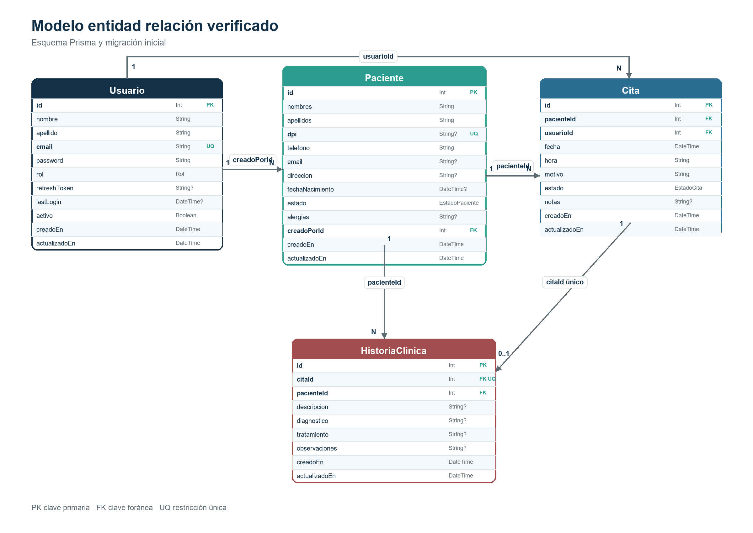
Figura 3. Modelo entidad relación derivado de schema.prisma y la migración inicial.
La unicidad de HistoriaClinica.citaId establece una relación Cita 1 a HistoriaClinica 0..1. Paciente y Usuario mantienen relaciones uno a muchos con citas; Usuario también mantiene una relación uno a muchos con pacientes creados.

17 Flujos principales del sistema

17.1 Inicio de sesión
Actor: usuario. El formulario Angular envía credenciales a POST /auth/login. AuthService consulta Usuario, verifica activo y password, firma un token y devuelve identidad. El frontend guarda la respuesta y navega al dashboard.

17.2 Alta de paciente
Actor: usuario autenticado en la interfaz. PacientesComponent valida campos HTML, PacientesService obtiene el usuario local, transforma fecha y creadoPorId y envía POST /pacientes. PacientesController delega a PacientesService, que ejecuta prisma.paciente.create. La API devuelve el registro creado.

17.3 Programación de cita
AgendaComponent exige seleccionar un paciente existente. AgendaService determina usuarioId desde el usuario actual o desde refreshToken para recepcionistas, convierte la fecha y envía POST /citas. La API persiste el registro con Prisma y el frontend consulta el paciente para completar su nombre.

17.4 Consulta de historia
HistoriaClinicaComponent selecciona un paciente. HistoriaClinicaService obtiene /pacientes/:id y /citas, filtra las citas por paciente y doctor en el cliente, normaliza fecha y hora y agrupa los resultados. Este flujo no consulta /historia-clinica.

17.5 Generación de reporte
ReportesComponent construye filtros y llama ReportesService. Con useClientAggregation en true, el servicio consulta PacientesService, AgendaService o HistoriaClinicaService, consolida filas en memoria y permite descargarlas como CSV, XLSX o PDF.

18 Seguridad

18.1 Controles implementados
Control | Implementación comprobada | Alcance
Hash de contraseña | bcrypt con costo 10 en registro y actualizaciones que pasan por AuthService o UsuariosService.update | No se aplica en UsuariosService.create
JWT | Bearer token, expiración comprobada y usuario activo en JwtStrategy | Solo rutas que usan JwtAuthGuard
Guard frontend | Comprueba existencia de access_token | No valida firma ni expiración
CORS | Lista explícita de tres orígenes y métodos | Configuración global Nest
Validadores declarativos | class-validator en LoginDto, RegisterDto y UpdateUserDto | Sin ValidationPipe global demostrado
Restricciones DB | Claves, foráneas, enums y únicos | PostgreSQL mediante migración
CSV | Prefija celdas que empiezan con = + - @ | Exportación CSV de reportes

18.2 Riesgos identificados
Prioridad | Hallazgo | Evidencia técnica | Impacto
Crítica | CRUD clínico y de usuarios sin guards backend | Controllers no usan UseGuards | Acceso directo posible sin autorización del servidor
Alta | GET /usuarios devuelve registros completos | prisma.usuario.findMany sin select | Puede exponer hashes y refreshToken
Alta | POST /usuarios no hashea password y registra el DTO | UsuariosService.create | Contraseña en claro y posible registro en logs
Alta | Fallback literal para JWT en JwtStrategy y configuración distinta en JwtModule | jwt.strategy.ts y auth.module.ts | Configuración inconsistente y secreto predecible si falta la variable
Alta | Autorización clínica aplicada en el cliente | Filtros por creadoPorId y usuarioId en servicios Angular | Un cliente alterno puede omitir filtros
Media | Token completo en localStorage | AuthService | Exposición ante XSS
Media | Sin ValidationPipe global | main.ts | Decoradores DTO no se ejecutan automáticamente
Media | refreshToken usado como id de doctor | Servicios Angular y formulario de usuarios | Confusión semántica y bloqueo de un refresh real
Media | UpdateUserDto declara ASISTENTE en lugar de RECEPCIONISTA | auth/dto/update-user.dto.ts | Inconsistencia si se activa validación
Baja | Errores clínicos convertidos en datos vacíos | HistoriaClinicaService catchError | Dificulta diagnóstico operativo

19 Configuración del sistema
Archivo | Configuración relevante
frontend/angular.json | Build production/development, assets, Bootstrap CSS, Karma y builder angular-cli-ghpages.
frontend/tsconfig.json | TypeScript estricto, target ES2022 y strictTemplates.
backend/nest-cli.json | sourceRoot src y borrado de dist antes de compilar.
backend/tsconfig.json | NodeNext, target ES2023, decoradores y salida dist.
backend/src/main.ts | CORS y PORT con default 3000.
backend/prisma/schema.prisma | PostgreSQL, DATABASE_URL, modelos y enums.

No se encontraron archivos .env ni .env.example en el repositorio. No se copiaron valores sensibles al documento.

20 Variables de entorno
Variable | Componente | Propósito | Obligatoria según código
DATABASE_URL | Backend Prisma | Cadena de conexión PostgreSQL | Sí para conectar y migrar
JWT_SECRET | Backend Auth | Firma y validación de JWT | Debe serlo; JwtStrategy tiene un fallback literal inseguro
PORT | Backend | Puerto de escucha | No; default 3000

21 Instalación y ejecución local

21.1 Prerrequisitos verificables
- Node.js y npm; el repositorio no fija versión mediante engines, .nvmrc o archivo equivalente.
- Una instancia PostgreSQL accesible mediante DATABASE_URL.
- Un navegador compatible para el frontend; las pruebas Karma están configuradas para Chrome.

21.2 Backend
cd backend
npm install
npx prisma generate
npx prisma migrate dev --name init
npm run start:dev
Los comandos Prisma aparecen comentados en schema.prisma. Antes de iniciar se deben proporcionar DATABASE_URL y JWT_SECRET sin registrar sus valores en Git.

21.3 Frontend
cd frontend
npm install
npm start
El servidor de desarrollo Angular usa normalmente http://localhost:4200, origen permitido por CORS. Sin embargo, los servicios activos apuntan a https://odonto-clinic.onrender.com; las URLs locales aparecen comentadas. El repositorio no implementa una configuración environment para alternar endpoints sin editar código.

21.4 Build
cd backend && npm run build
cd frontend && npm run build

22 Scripts disponibles

22.1 Frontend
Script | Comando | Uso
start | ng serve | Servidor de desarrollo
build | ng build | Build de producción por defecto
watch | ng build --watch --configuration development | Compilación observada
test | ng test | Karma/Jasmine

22.2 Backend
Script | Comando | Uso
build | nest build | Compilar API
start | nest start | Inicio normal
start:dev | nest start --watch | Desarrollo
start:debug | nest start --debug --watch | Depuración
start:prod | node dist/main | Ejecutar build
lint | eslint ... --fix | Lint con cambios automáticos
test | jest | Unitarias
test:e2e | jest --config ./test/jest-e2e.json | E2E
test:cov | jest --coverage | Cobertura
format | prettier --write ... | Formateo

23 Despliegue
angular.json configura angular-cli-ghpages como builder de deploy. El frontend usa una URL onrender.com para la API y main.ts autoriza un origen github.io. Estas referencias demuestran intención o uso de esos servicios, pero el repositorio no contiene workflows, Dockerfiles, render.yaml, configuración de dominio, comandos de release ni documentación suficiente para reconstruir un despliegue completo y repetible.
El README backend conserva recomendaciones genéricas del template NestJS, incluida una opción Mau, pero no prueba que OdontoClinic se despliegue con ese servicio.

24 Manejo de errores
NestJS usa excepciones estándar en autenticación: UnauthorizedException y ConflictException. Los CRUD dejan que Prisma y el manejador predeterminado de Nest transformen errores. No se observaron filtros personalizados ni un contrato uniforme de error.
El frontend muestra mensajes específicos en login y formularios, pero varias comparaciones buscan err.message locales que no necesariamente coinciden con respuestas HTTP. catchError se usa para degradar algunas consultas a arreglos vacíos, y los componentes registran ciertos errores con console.error.

25 Validaciones
Capa | Validación observada | Limitación
Formularios Angular | required, email, minlength y selección de paciente | Solo cliente
DTO auth | IsEmail, IsString, IsNotEmpty, MinLength, IsEnum e IsOptional | Sin ValidationPipe global
DTO CRUD | Tipos TypeScript y enums locales | Sin decoradores class-validator
Servicios | Duplicado de email, usuario activo, password y propiedad de update auth | No cubre CRUD público
Prisma/PostgreSQL | Tipos, no nulos, únicos, claves foráneas y enums | No expresa todas las reglas de interfaz

26 Pruebas
Se encontraron 23 archivos .spec.ts y una prueba e2e. La mayoría de las pruebas solo verifican que un componente, controlador o servicio pueda crearse. La prueba unitaria de AppController y la e2e verifican Hello World!.
Validación ejecutada | Resultado el 5 de octubre de 2026 | Detalle
Frontend npm run build | Aprobada | Generó dist/odonto_clinik; mostró advertencias CommonJS y selectores CSS de Bootstrap.
Frontend npm test -- --watch=false | No ejecutada | Karma inició, pero no encontró Chrome en la ruta configurada.
Backend npm run build | No ejecutada | El comando nest no estaba disponible porque las dependencias backend no estaban instaladas.
Backend npm test -- --runInBand | No ejecutada | El comando jest no estaba disponible por la misma condición.

Estos resultados no demuestran corrección funcional completa. El build frontend sí confirma que el grafo importado de la aplicación compila en el estado auditado.

27 Dependencias principales
Componente | Dependencias relevantes | Finalidad
Frontend | @angular/*, rxjs, zone.js | Framework, enrutamiento, formularios y reactividad
Frontend UI | bootstrap | Estilos y comportamiento de modales
Frontend reportes | exceljs, file-saver, jspdf, jspdf-autotable | Exportaciones
Backend | @nestjs/common, core, platform-express, config | API y configuración
Backend auth | @nestjs/jwt, passport, passport-jwt, bcrypt | JWT y contraseñas
Backend datos | @prisma/client, prisma | ORM, cliente y migraciones
Validación | class-validator, class-transformer | Decoradores DTO; falta activar pipe global

28 Consideraciones de mantenimiento
- Mantener sincronizados schema.prisma, migraciones, DTOs y modelos frontend; hoy existen enums inconsistentes.
- Centralizar la URL de API para evitar editar varios servicios al cambiar de ambiente.
- Tratar refreshToken como deuda semántica: actualmente almacena una relación de asignación clínica.
- Recordar que los reportes dependen de múltiples consultas del cliente y del filtrado local.
- No asumir que HistoriaClinica de base de datos aparece en la vista; son implementaciones desacopladas.
- Los README son plantillas de Angular y NestJS y no describen por completo la configuración real.
- Antes de actualizar dependencias de reportes, repetir el build porque Angular reporta optimizaciones CommonJS.

29 Limitaciones técnicas identificadas
Limitación | Justificación
Autorización no centralizada | Los filtros de alcance y bloqueos por rol están en Angular; los CRUD backend son accesibles sin guards.
Consultas no filtradas en servidor | Los controladores listan todos los registros y no consumen query params.
Historia clínica incompleta de extremo a extremo | La entidad existe, pero el frontend usa citas.
Configuración por ambiente ausente | Las URLs están codificadas y no hay environments ni .env.example.
Pruebas superficiales | La mayoría solo comprueba creación; no cubren reglas, auth ni CRUD.
Despliegue no reproducible | No hay CI/CD ni manifest de backend.
Contrato de errores no uniforme | Mezcla excepciones Nest, Prisma y valores vacíos en frontend.

30 Recomendaciones técnicas
Prioridad | Recomendación | Resultado esperado
1 | Aplicar JwtAuthGuard global o por controlador y RolesGuard con una matriz de permisos definida en backend. | Autorización independiente del cliente
1 | Eliminar POST /usuarios o hacerlo equivalente al registro seguro; excluir password y refreshToken de respuestas y logs. | Reducir exposición de credenciales
1 | Exigir JWT_SECRET sin fallback y rotar cualquier valor usado fuera del gestor de secretos. | Firma coherente y no predecible
1 | Activar ValidationPipe con whitelist, transform y forbidNonWhitelisted; añadir decoradores a DTOs CRUD. | Validación runtime consistente
2 | Crear una relación explícita doctor recepcionista en Prisma y reservar refreshToken para autenticación o eliminarlo. | Modelo semántico claro
2 | Mover filtros de usuario, fecha, búsqueda y paciente a consultas Prisma autorizadas. | Menor exposición y mejor rendimiento
2 | Integrar el módulo HistoriaClinica en el frontend o retirar el CRUD hasta definir el flujo clínico. | Consistencia funcional
2 | Centralizar API base URL en environments y agregar .env.example sin secretos. | Ejecución local y despliegue repetibles
3 | Agregar pruebas de AuthService, guards, permisos, DTOs, CRUD, filtros y escenarios e2e con base aislada. | Cobertura de reglas críticas
3 | Añadir CI que instale con npm ci, genere Prisma, compile y ejecute pruebas. | Validación automática del repositorio
3 | Agregar logging estructurado sin datos sensibles y un filtro uniforme de excepciones. | Diagnóstico operativo seguro
3 | Evaluar cookies HttpOnly o controles XSS reforzados para el token según el modelo de despliegue. | Menor exposición del token

31 Información pendiente de documentación
- Credenciales y procedimientos de provisión de los ambientes, que no deben almacenarse en el repositorio.
- Versión operativa de Node.js y PostgreSQL aprobada para producción.
- Procedimiento exacto de despliegue de frontend y backend, dominios, responsables y rollback.
- Política institucional de roles y permisos que deba aplicar el backend.
- Definición funcional de historia clínica, diagnóstico y tratamiento en la interfaz.
- Política de respaldo, retención, cifrado y recuperación de la base de datos.
- Requisitos legales y de privacidad aplicables a datos personales y clínicos.
- Datos académicos de portada: estudiante, docente, sede y otros campos institucionales.

32 Conclusiones técnicas
OdontoClinic tiene una base funcional verificable: un SPA Angular compila, consume una API NestJS y persiste cuatro modelos relacionados mediante Prisma y PostgreSQL. La estructura por módulos facilita ubicar responsabilidades y las funciones principales de pacientes, citas, usuarios y reportes están presentes en la interfaz.
El principal límite técnico es la diferencia entre la seguridad percibida en el frontend y la protección efectiva del backend. La API aplica JWT solo en dos rutas, mientras que los CRUD restantes aceptan solicitudes sin guards. También existe desacople entre la entidad HistoriaClinica y la vista, y el campo refreshToken cumple una función distinta de su nombre.
La prioridad de mantenimiento debe ser reforzar autorización y validación en el servidor, evitar exposición de credenciales, alinear el modelo de asignación clínica y cubrir esas reglas con pruebas automatizadas. Después de esas acciones, la configuración por ambiente y el despliegue reproducible serían los siguientes pasos para estabilizar el proyecto.

Anexo A Trazabilidad de evidencia
Afirmación | Archivos que la demuestran
Angular standalone con router e interceptor | frontend/src/main.ts; app/app.config.ts; app/app.routes.ts
API NestJS modular | backend/src/app.module.ts y módulos de dominio
PostgreSQL con Prisma | backend/prisma/schema.prisma; migration.sql
JWT Bearer | backend/src/auth/auth.module.ts; strategies/jwt.strategy.ts; guards/jwt-auth.guard.ts
Solo dos rutas protegidas | backend/src/auth/auth.controller.ts; búsqueda de UseGuards en backend/src
Roles persistidos | schema.prisma enum Rol; frontend configuracion.service.ts
Reportes agregados en cliente | frontend/src/app/reportes/reportes.service.ts
Historia frontend basada en citas | frontend/src/app/historia-clinica/historia-clinica.service.ts
URL API codificada | auth.service.ts y servicios de dominio frontend
Variables de entorno | schema.prisma; auth.module.ts; jwt.strategy.ts; main.ts
Pruebas existentes | archivos *.spec.ts; backend/test/app.e2e-spec.ts; package.json
Deploy gh-pages configurado | frontend/angular.json

Anexo B Estado de la auditoría
Elemento | Cantidad o estado
Archivos del repositorio excluyendo dependencias y artefactos | 134
Archivos TypeScript backend | 50
Archivos TypeScript frontend | 36
Componentes frontend no test | 10
Servicios frontend no test | 7
Controladores backend | 6
Módulos backend | 7
Servicios backend | 7
Endpoints HTTP | 25
Modelos Prisma | 4
Archivos spec | 23
Build frontend | Aprobado con advertencias
Build y pruebas backend | No ejecutables sin dependencias instaladas

